1. **Conceptos**

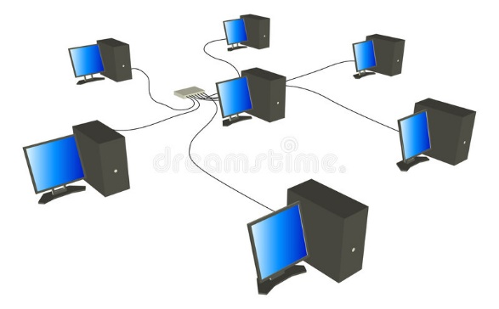**Red informática:** es un conjunto de equipos nodos y softwares conectados entre si por medio de dispositivos físicos que envían y reciben impulsos eléctricos, ondas electromagnéticas o cualquier otro medio para el transporte de datos, con la finalidad de compartir información, recursos y ofrecer servicios.

Ilustración : Red Informática.

**Servidor:** Ordenador que es compartido, en una red informática, por múltiples usuarios.

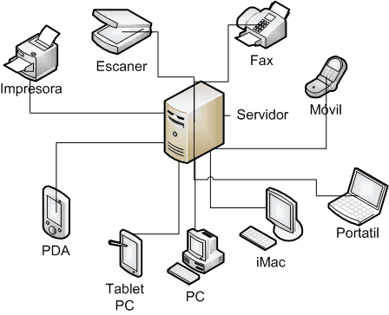

Ilustración : Servidor.

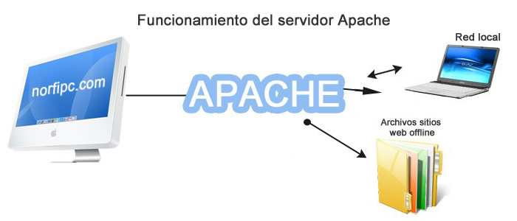**Servidor Web:** Un programa informático que procesa una aplicación del lado del servidor, realizando conexiones con el cliente y generando o cediendo una respuesta en cualquier lenguaje o aplicación del lado del cliente. El código recibido por el cliente es renderizado por un navegador web. El termino también se emplea para referirse al ordenador que realiza la acción de servir un sitio web.

Ilustración : Servidor Web.

**Arquitecturas de softwares:** Formas y guías generales, con base a las cuales se puedan resolver los problemas. Indican la estructura, funcionamiento e interacción entre las partes del software.



Ilustración : Arquitectura de Software.

**Aplicaciones de escritorio:** es aquella que se encuentra instala en el ordenador o sistema de almacenamiento (USB) y podemos ejecutarlo sin Internet en nuestro sistema operativo, al contrario que las aplicaciones en la nube que se encuentran en otro ordenador (servidor) al que acedemos a través de la red o Internet a su software.



Ilustración : Aplicación de Escritorio.

**Aplicación multiplataforma:** una aplicación multiplataforma puede ejecutarse sin problema alguno, tanto en Microsoft Windows en la arquitectura x86, como en Linux en la arquitectura x86 y Mac OS X, ya sea en el Power PC o sistemas Apple Macintosh basados en x86. En general, una aplicación multiplataforma se puede ejecutar tanto en todas las plataformas existentes o como mínimo en dos plataformas.